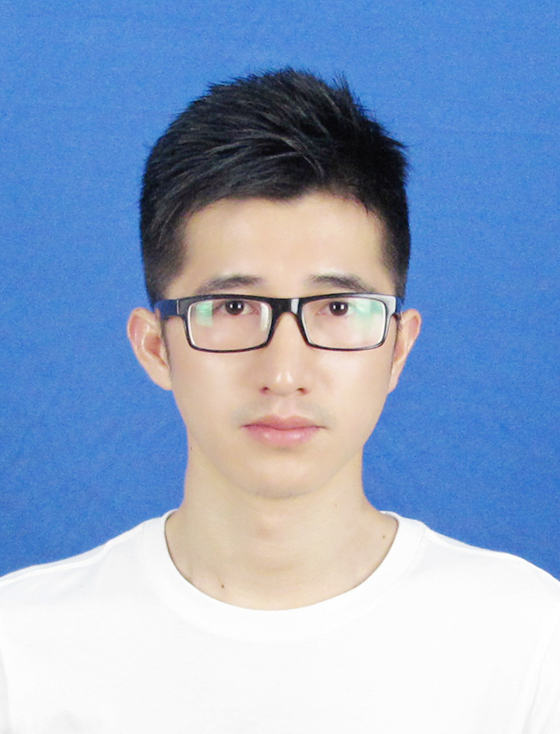
`
Oracle苏州研发中心(J4S Team) 2017/07-2018/09 Java 开发工程师
荣誉: 甲骨文中国2017年第三季度优秀员工
南京邮电大学 2014/09-2017/05 电子与通信工程 研究生
淮阴工学院 2010/09-2014/06 电子科学与技术 本科
马康
民族：汉族
生日：1990.01.28
籍贯：江苏宿迁
现居：上海
政治面貌：共青团员
电话：17625759149
邮箱: kanma.cn@gmail.com
求职意向：Java开发工程师



- 具备扎实的Java基础, 具有良好的编码习惯, 熟悉常用的JavaAPI, 包
括集合框架、多线程（并发编程）、I/O（NIO）、反射等
- 了解JVM工作原理, 了解JVM内存分配、垃圾回收 、 类装载机制等
- 熟悉前后端分离开发, 掌握Restful风格架构设计
- 熟悉使用Spring框架, 包括IOC容器, AOP编程, 声明式事务处理等
- 熟悉Mybatis框架,包括一对多,多对多的对象关系映射, 熟练使用
SpringBoot, Mybatis进行项目开发
- 熟悉敏捷开发模式以及Maven, Git代码构建管理工具, 熟练使用IDEA ,
Eclipse等开发工具
- 熟悉MySQL数据库, 掌握基本的DDL, DML, DCL语句,了解MySQL数
据库方面的优化
- 熟悉NodeJS以及npm 包管理工具, 能利用Gulp, Express等前端框架
搭建Web服务器(Mock Server), 了解前端MVVM架构, 熟悉JavaScript,
HTML, CSS, 等前端知识, 熟练使用VS Code开发工具
- 熟悉Oracle Jet, VBCS框架及开发
- 英语CET6，有较强的英语读写能力
- 具备较强的中英文文档撰写能力



一．项目名称：可视化构建云服务(Visual Builder Cloud Service, VBCS)平台的页面组件开发, 升级和测试
时 间：2017年10月至今
项目描述：借助VBCS应用开发平台, 用户或开发者可以使用浏览器, 通过所见即所得的方式快速创建并部署Web和移动端应用到Oracle Cloud上.项目要求熟悉使用VBCS平台(构建页面及数据服务等), 并根据不同项目需求开发, 升级并测试VBCS组件. 个人参与的具体项目如下:
- Page Layout Component(页面布局组件)
- Summary Detail Component(表格数据汇总组件)
- Section Navigator Component(页面内导航组件)
- Inventory
技术选型：Oracle JET(Require.js, Knockout.js, JQuery等), HTML/CSS/JavaScript

项目总结： 组件成功应用到产品中, 同时熟悉了敏捷开发, Git版本控制, 前端架构,以及开发流程, 云服务
- 项目名称 : 采购, 商品入库数据的Restful设计
项目描述 : 通过框架整合实现论坛的用户注册，用户登录，用户发帖、回帖等功能，从而熟悉相关技术和流程。
项目成果：完成框架的搭建和代码的编写，并部署在Tomcat上运行
- 项目名称 : Oracle编程大赛
时 间：2016年6月-2016年8月
项目描述 : 通过框架整合实现论坛的用户注册，用户登录，用户发帖、回帖等功能，从而熟悉相关技术和流程。
项目成果：完成框架的搭建和代码的编写，并部署在Tomcat上运行
- 项目名称 : Oracle编程大赛
项目描述 : 通过框架整合实现论坛的用户注册，用户登录，用户发帖、回帖等功能，从而熟悉相关技术和流程。
项目成果：完成框架的搭建和代码的编写，并部署在Tomcat上运行

- 乐观开朗，喜欢运动
- 工作态度积极，尽职尽责
- 喜欢学习新知识，不断提高自己的专业水平
- 有时间观念，独立性强，具备团队合作精神
- 具有很强的文档撰写能力



